基于 Vue 与 Django 的慢性病用药提醒与服药依从性追踪系统的设计与实现
Design and Implementation of a Chronic Disease Medication Reminder and Adherence Tracking System Based on Vue and Django
1 引言
1.1 项目背景
慢性病病程长，需长期规律服药，用药依从性直接影响治疗效果。社区老年患者受记忆力减退、视力下降影响，漏服、错服现象较为普遍。周丽文等对社区老年慢性病患者的对照干预显示，接受安全用药教育的患者，其用药依从性明显优于常规管理组^{[1]}；龚怡梅的社区护理干预结果同样表明，配合知识讲座、健康手册与随访监督后，高血压患者的用药管理得到改善^{[2]}。可见依从性能够通过外部干预改善，而干预的前提是准确掌握患者的实际服药情况。
现有用药管理方式存在局限。纸质用药记录表依赖患者自行填写，易遗漏、难汇总^{[2]}；短信提醒类系统能够按时发送用药信息并提供药学服务，但提醒结果缺少回传，服药情况与依从率难以自动统计^{[3]}；智能药瓶等硬件方案可借助移动通信实时上传用药信息，却需购置专用终端，成本较高^{[4]}。更关键的是，上述方式都缺少家属远程了解服药情况的通道。
近年来，基于 Web 与移动端的管理平台成为健康管理的重要方向。智慧养老系统借助浏览器即可访问，降低了使用门槛^{[5]}；远程守护类应用采用前后端分离架构，集成了健康管理与用药提醒功能^{[6]}。但既有平台多侧重健康监测与综合养老管理，针对慢性病用药的“计划制定—定时提醒—漏服判定—依从率追踪”尚未形成完整闭环。
前后端分离模式与定时调度技术的成熟为上述问题提供了解决路径。Web 应用无需安装专用客户端，在电脑与手机端均可访问；调度组件可按计划时间生成提醒记录并完成超时判定；图表组件能够以趋势与分布的形式呈现依从率变化。这些条件使低成本、易推广的用药提醒与依从性追踪平台具备实现基础。
1.2 项目意义
对患者而言，系统以日历形式呈现每日待服药物，按待服、已服、漏服区分颜色，支持一键打卡并记录实际服药时间与备注，可减少漏服与重复服药；依从率趋势与漏服分布统计有助于患者认识自身用药习惯，促进自我管理。
对家属而言，经患者授权绑定后，家属可远程查看用药计划、服药记录与依从率变化，在依从率下降时及时提醒或陪同就医，缓解异地照护中服药情况无人知晓的困境。授权关系由患者掌握，兼顾照护需求与隐私边界。
对基层健康管理而言，按天与按星期聚合的依从率数据可为社区用药指导提供量化依据，使干预对象与干预时机更有针对性。
在工程实现层面，项目采用 Vue 3 与 Django 构建前后端分离平台，以定时任务完成漏服自动判定，以图表实现依从率可视化，为同类用药管理平台的设计与实现提供可复用的技术方案。
2 相关技术介绍
2.1 Vue 3 前端框架
系统的前端基于 Vue 3 构建。选择 Vue 3 的原因在于其采用组合式 API 组织页面逻辑，组件可按业务拆分并复用，配合 Vite 构建工具实现开发期热更新，页面改动后无需整体刷新即可查看效果。在系统中，前端通过 Vue Router 划分患者端、家属端与管理端路由，并借助路由守卫按角色拦截未授权访问；使用 Pinia 集中保存令牌与当前角色，使页面跳转后仍能保持登录状态；借助 Element Plus 完成用药计划表单、服药记录表格与弹窗，减少了重复的样式开发工作。服药日历与依从率图表分别由 FullCalendar 与 ECharts 渲染，把每日待服与依从率变化以图形方式呈现，降低了老年用户的理解成本。
2.2 Django 后端框架
后端采用 Django 与 Django REST Framework 开发。Django 自带对象关系映射机制，可将药物、用药计划、服药提醒等数据表映射为模型类，无需手写建表语句；迁移机制能够自动同步模型变更，减少数据库维护工作。REST Framework 的序列化器承担参数校验与数据转换，视图集统一组织接口，配合 SimpleJWT 实现令牌认证，患者、家属、管理员三类角色通过令牌中的角色字段区分权限。系统的定时任务由 django-apscheduler 承载：每日按用药计划生成未来数日的待服提醒，每十五分钟扫描超时未服的提醒并自动判定为漏服。相比引入消息队列与独立工作进程的方案，该组件以较少的配置即可满足单机场景下的调度需求，部署与调试成本更低。管理端的药物库、用户与家属绑定关系维护直接使用 Django 自带的后台，节省了相应页面的开发工作量。
2.3 MySQL 数据库
数据存储采用 MySQL。系统共设计用户、药物、用药计划、服药提醒、服药记录、家属绑定六张数据表，覆盖账号信息、药品信息、计划配置、提醒生成结果与服药流水。MySQL 对日期函数与分组聚合的支持较为完善，依从率统计所需的按天、按星期分组查询可直接在数据库层完成，减少了应用层的计算量。表间通过外键建立一对多与多对多关联，例如一条用药计划对应多条提醒记录，患者与家属通过绑定表建立关联。数据库字符集设置为支持中文的编码，保证中文药名与备注的正常存储。
3 需求分析
3.1 可行性分析
3.1.1 技术可行性
系统采用的前端 Vue 3 与后端 Django 均为成熟的开源框架，文档完善，开发中遇到的问题可以较快定位。Django 自带对象关系映射，可将用户、药物、用药计划、服药提醒、服药记录与家属绑定六张数据表映射为模型类，无需手写建表语句；Django REST Framework 提供的序列化器与视图集能够统一接口格式并完成参数校验；django-apscheduler 以数据库持久化的方式管理定时任务，可实现待服提醒生成与漏服判定。前端配合 Element Plus、FullCalendar 与 ECharts，可在浏览器中完成表单录入、日历展示与图表绘制。系统以浏览器方式访问，无需专用硬件，普通计算机即可完成开发与调试，技术方案具备可行性。
3.1.2 经济可行性
系统选用的框架、数据库与前端组件均为开源软件，无需支付授权费用；开发阶段使用 SQLite，部署阶段切换为 MySQL 社区版，两者均可免费获取。硬件方面仅需一台普通计算机，无需购置服务器与智能药盒等专用终端，避免了设备采购与后期维护支出。系统运行后由管理员在后台维护药物库与账号信息，日常运维以数据备份为主，不需要专职运维人员。与纸质记录、电话提醒等方式相比，系统减少了人工统计与随访的投入，并借助依从率统计为社区用药指导提供数据支持，具备较好的经济可行性。
3.1.3 操作可行性
系统面向的患者多为老年群体，界面以简洁为主：侧边栏按功能分区，主页面用卡片与表格呈现关键数据，服药日历以待服、已服、漏服三种颜色区分，患者无需阅读说明即可识别当日待服药物。标记已服只需在日历中点击对应事件并确认，备注为可选项，操作步骤较少。家属端仅展示已绑定的患者及其用药数据，避免信息混杂；管理员端通过后台完成药物库与账号维护，无需编写脚本。三类角色的菜单由登录角色决定，不会出现无权访问的入口，降低了误操作的可能。
3.2 功能性需求分析
系统按使用角色划分为患者、家属、管理员三类用例，如图 3-1 所示。
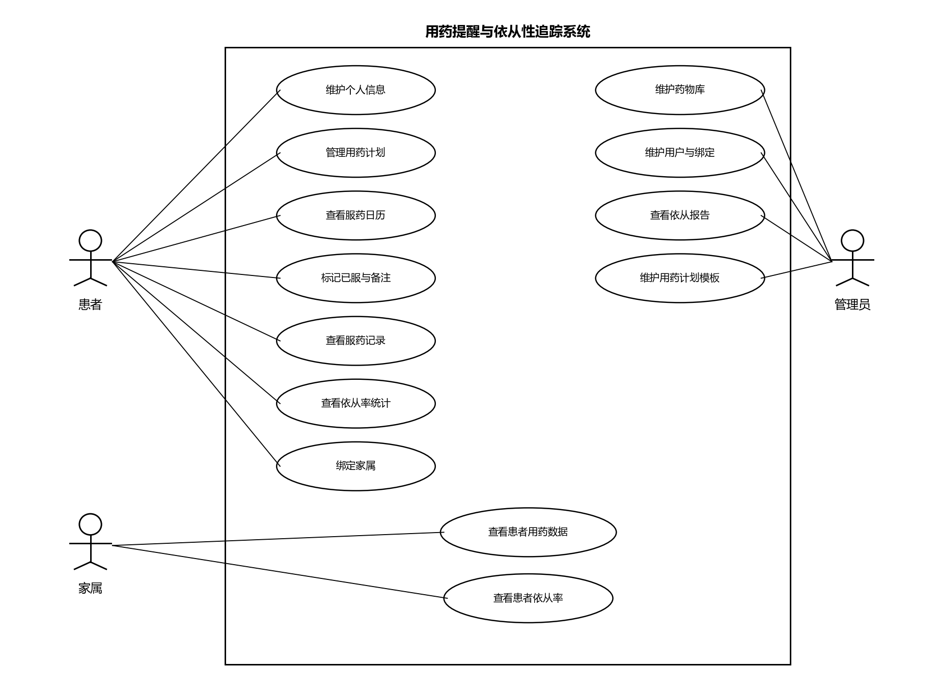
图 3-1 系统用例图
患者用例包括注册与登录、维护个人信息、管理用药计划、查看服药日历、标记已服与填写备注、查看服药记录、查看依从率统计、绑定家属。其中管理用药计划支持选择药物、设置每次剂量、服药频率与自定义时间点并填写起止日期；标记已服时系统记录实际服药时间，据此判定按时或迟服。
家属用例包括查看已绑定的患者列表、查看患者用药计划与服药日历、查看患者服药记录、查看患者依从率统计。家属的查看范围限于已授权绑定的患者，不能修改患者的计划与记录。
管理员用例包括登录后台、维护药物库、维护用户账号与角色、维护家属绑定关系、查看全部患者的依从报告。管理端的增删改查通过后台完成，不单独开发页面。三类角色的功能入口由登录角色决定，未登录或越权访问时由路由守卫与接口权限校验双重拦截。
3.3 非功能性需求分析
性能方面，系统以家庭与社区为单位部署，并发访问量有限，接口响应时间控制在 1 秒以内；服药日历按当前月份加载，依从率统计按近 7 天或指定区间查询，避免一次性读取全部历史记录；漏服判定由定时任务每 15 分钟执行一次，单次处理的超时提醒数量有限，且不占用请求线程，不影响页面的正常访问。日历与图表在数据返回后局部刷新，减少页面整体重绘。
安全性方面，系统采用令牌认证，登录成功后颁发访问令牌与刷新令牌，接口请求需携带令牌；令牌中包含角色信息，接口在返回数据前校验角色与数据归属，患者只能访问本人的计划与记录，家属只能访问已授权绑定的患者数据，管理员可查看全部数据。密码以哈希方式存储，不保存明文；跨域访问通过白名单限制来源；管理端集中于后台，需管理员账号登录方可操作。服药记录涉及个人健康信息，绑定关系的建立与解除由患者本人发起，以保障数据边界清晰。
4 系统设计
4.1 总体设计
系统采用 B/S 架构，按前后端分离的方式组织。前端由 Vue 3 与 Vite 构建，打包后以静态文件形式部署，浏览器通过 HTTP 请求访问；后端基于 Django 与 Django REST Framework 提供 REST 接口，负责业务校验、权限控制与数据读写；数据统一存放于 MySQL；定时任务由 django-apscheduler 在服务进程内按固定间隔与定时规则触发，完成待服提醒生成与漏服判定。三类角色共用同一套接口，可见的数据范围由令牌中的角色信息与数据归属关系统一控制。
系统的业务流程为：患者登录后建立用药计划，计划保存后由调度任务按频率与时间点生成未来若干天的待服提醒；患者在服药日历中查看当日待服药物，服药后点击对应事件完成打卡，系统记录实际时间并判定按时或迟服；超过宽限期仍未打卡的提醒由调度任务自动判定为漏服并写入记录；统计模块据此计算依从率并以图表呈现；家属经授权后可查看绑定患者的上述数据。系统功能划分如图 4-1 所示。
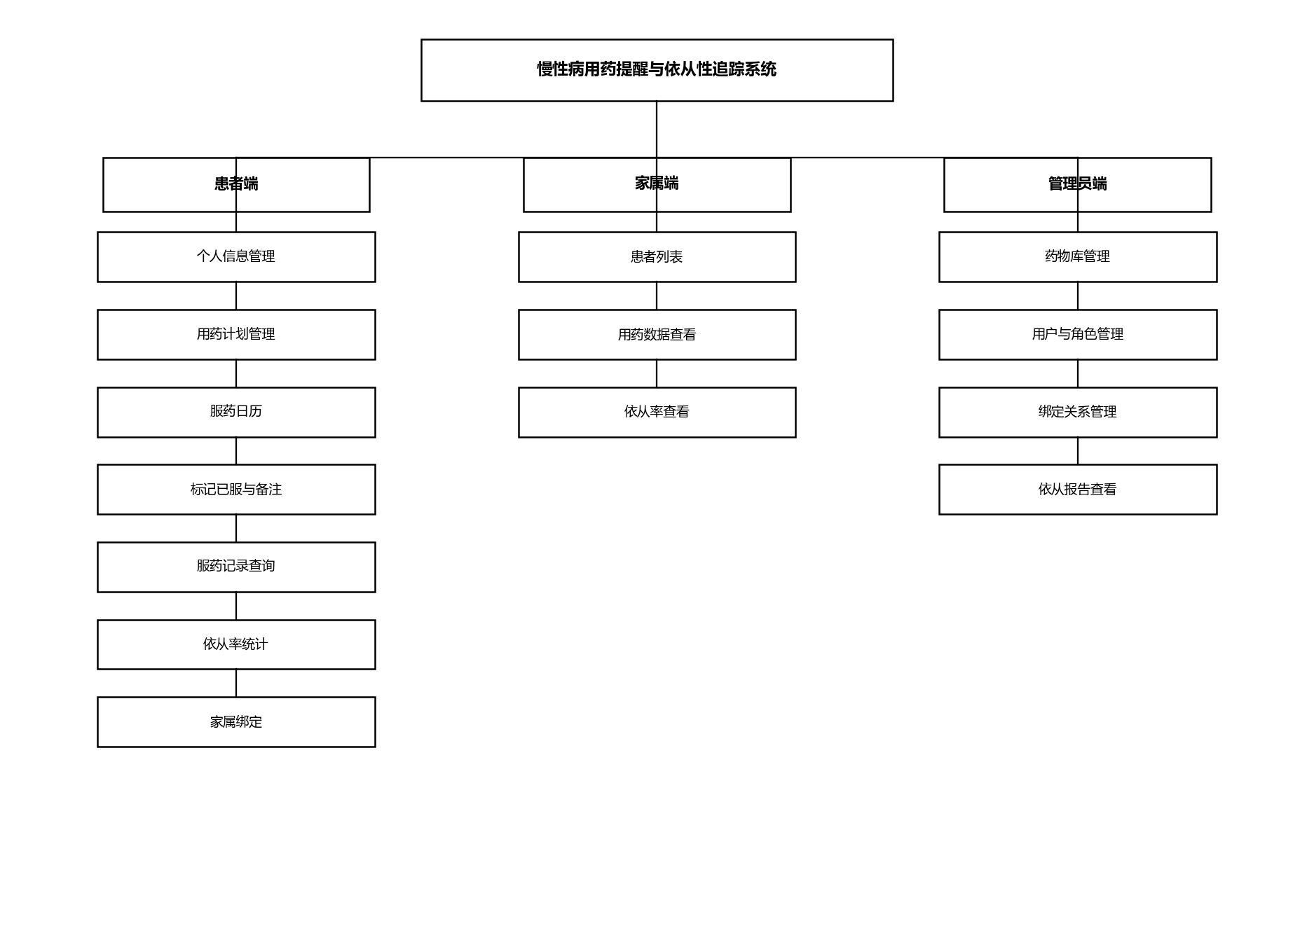
图 4-1 系统功能框图
系统功能划分为三部分：患者端负责账号信息、用药计划、服药打卡、记录查询与依从率查看；家属端以只读方式查看绑定患者的用药与依从情况，并可协助完成打卡；管理员端负责药物库、用户与角色、绑定关系以及依从报告的维护与查看。
4.2 详细设计
4.2.1 患者端模块设计
个人信息管理：注册时填写用户名、手机号与密码，登录成功后获取访问令牌与刷新令牌；个人资料包括真实姓名、性别、出生日期、地址与紧急联系方式，可随时修改。
用药计划管理：选择药物后设置每次剂量、服药频率（每日一次至四次、每周一次或自定义）、自定义服药时间点与起止日期。保存时校验时间点格式，停用后的计划不再生成新的提醒。
服药日历：按当前月份读取提醒记录，待服、已服、漏服以不同颜色显示为日历事件；点击待服事件可完成打卡，打卡时记录实际服药时间，与计划时间比较后判定为按时或迟服，并计算迟服分钟数，备注为可选项。
服药记录查询：按日期区间与状态筛选记录，展示计划时间、实际服药时间与迟服分钟数。
依从率统计：按天统计按时、迟服与漏服次数并计算依从率，同时给出星期维度的漏服分布，用于识别容易漏服的时段。
家属绑定：输入家属用户名建立绑定关系，可查看并解除已建立的绑定。
4.2.2 家属端模块设计
家属登录后首先进入已绑定的患者列表，选择患者后可查看其用药计划、服药日历、服药记录与依从率统计。家属的数据范围限于已授权绑定的患者，接口在返回数据前校验绑定关系，未绑定的患者不可见；家属可协助完成打卡，但不能修改用药计划与删除记录。绑定关系由患者发起，家属不能自行解除对他人数据的访问权限。
4.2.3 管理员端模块设计
管理员通过后台完成药物库的新增、修改与删除，维护用户账号、角色与启用状态，管理家属绑定关系，并查看全部患者的依从报告。药物库与账号的增删改查直接使用 Django 自带的后台完成，不单独开发页面；依从报告复用统计接口，按患者与时间区间聚合。
4.3 数据库设计
4.3.1 概念结构设计
系统的概念结构以用户、药物、用药计划、服药提醒与服药记录五个实体为核心，并以绑定联系描述患者与家属之间的多对多关系，如图 4-2 所示。
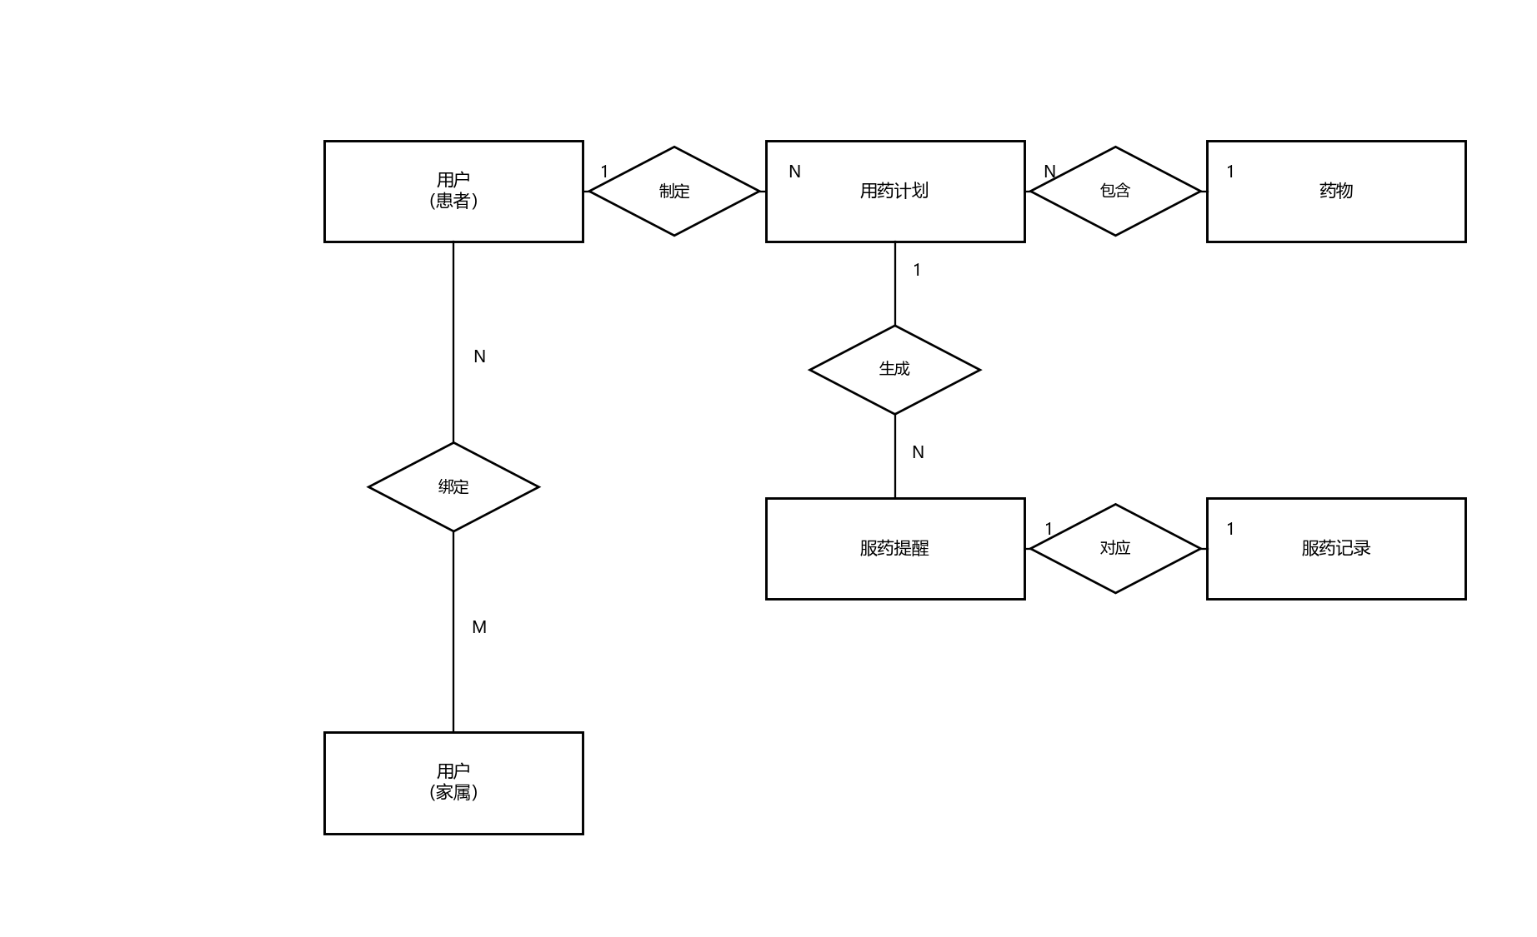
图 4-2 系统 ER 图
一个用户可以制定多条用药计划，一条计划只属于一个用户，为 1:N 联系；一条计划关联一种药物，一种药物可被多条计划引用，为 N:1 联系；一条计划按时间点生成多条提醒，为 1:N 联系；一条提醒最多对应一条服药记录，为 1:1 联系；患者与家属之间通过绑定联系建立 N:M 关系，绑定联系自身带有关系类型与授权状态两个属性。
4.3.2 物理结构设计
依据概念结构，实体与联系被转换为六张数据表：用户表、药物表、用药计划表、服药提醒表、服药记录表与家属绑定表。主键统一采用自增的整型字段；外键由模型关联字段建立，并在数据库层生成约束；用户名与手机号设置唯一约束，家属绑定表对患者与家属两个外键建立联合唯一约束，避免重复绑定；服药提醒表与服药记录表通过一对一字段关联，保证一条提醒只产生一条记录。关联字段由框架自动建立索引，按时间范围的查询通过日期条件过滤，以缩短检索范围。各表结构如表 4-1 至表 4-6 所示。
表 4-1 用户表（users）
字段名 | 类型 | 约束 | 说明
id | BIGINT | 主键，自增 | 用户编号
username | VARCHAR(150) | 唯一，非空 | 登录用户名
password | VARCHAR(128) | 非空 | 密码，哈希存储
phone | VARCHAR(20) | 唯一，非空 | 手机号
email | VARCHAR(255) | 可空 | 邮箱
real_name | VARCHAR(50) | 可空 | 真实姓名
gender | VARCHAR(10) | 可空 | 性别
birth_date | DATE | 可空 | 出生日期
address | VARCHAR(255) | 可空 | 居住地址
emergency_contact | VARCHAR(50) | 可空 | 紧急联系人
emergency_phone | VARCHAR(20) | 可空 | 紧急联系电话
role | VARCHAR(20) | 非空，默认 patient | 角色：患者、家属、管理员
avatar | VARCHAR(200) | 可空 | 头像地址
is_active | BOOLEAN | 默认 true | 账号是否启用
date_joined | DATETIME | 自动写入 | 注册时间

表 4-2 药物表（medications）
字段名 | 类型 | 约束 | 说明
id | BIGINT | 主键，自增 | 药物编号
name | VARCHAR(128) | 非空 | 药品名称
generic_name | VARCHAR(128) | 可空 | 通用名
specification | VARCHAR(128) | 可空 | 规格
unit | VARCHAR(32) | 可空 | 剂量单位
category | VARCHAR(64) | 可空 | 药物分类
description | TEXT | 可空 | 功能说明
side_effects | TEXT | 可空 | 不良反应
storage | VARCHAR(255) | 可空 | 贮藏条件
created_at | DATETIME | 自动写入 | 创建时间
updated_at | DATETIME | 自动写入 | 更新时间

表 4-3 用药计划表（medication_plans）
字段名 | 类型 | 约束 | 说明
id | BIGINT | 主键，自增 | 计划编号
patient_id | BIGINT | 外键，非空 | 所属患者
medication_id | BIGINT | 外键，非空 | 关联药物
dosage_per_time | DECIMAL(6,2) | 非空 | 每次剂量
frequency | VARCHAR(32) | 非空 | 服药频率
custom_times | JSON | 可空 | 自定义服药时间点
start_date | DATE | 非空 | 开始日期
end_date | DATE | 可空 | 结束日期
is_active | BOOLEAN | 默认 true | 是否启用
notes | TEXT | 可空 | 备注
created_at | DATETIME | 自动写入 | 创建时间
updated_at | DATETIME | 自动写入 | 更新时间

表 4-4 服药提醒表（plan_reminders）
字段名 | 类型 | 约束 | 说明
id | BIGINT | 主键，自增 | 提醒编号
plan_id | BIGINT | 外键，非空 | 所属用药计划
scheduled_time | DATETIME | 非空 | 计划服药时间
status | VARCHAR(16) | 默认 PENDING | 待服、已服、漏服、跳过
reminded | BOOLEAN | 默认 false | 是否已提醒
created_at | DATETIME | 自动写入 | 生成时间

表 4-5 服药记录表（medication_records）
字段名 | 类型 | 约束 | 说明
id | BIGINT | 主键，自增 | 记录编号
reminder_id | BIGINT | 外键，一对一 | 对应服药提醒
plan_id | BIGINT | 外键，非空 | 关联用药计划
patient_id | BIGINT | 外键，非空 | 所属患者
medication_id | BIGINT | 外键，非空 | 关联药物
scheduled_time | DATETIME | 非空 | 原计划服药时间
taken_time | DATETIME | 非空 | 实际服药时间
status | VARCHAR(16) | 非空 | 按时、迟服、漏服、跳过
delay_minutes | INTEGER | 默认 0 | 迟服分钟数
notes | TEXT | 可空 | 备注
created_at | DATETIME | 自动写入 | 记录时间

表 4-6 家属绑定表（family_bindings）
字段名 | 类型 | 约束 | 说明
id | BIGINT | 主键，自增 | 绑定编号
patient_id | BIGINT | 外键，非空 | 患者
family_member_id | BIGINT | 外键，非空 | 家属
relation | VARCHAR(32) | 可空 | 关系类型
is_authorized | BOOLEAN | 默认 true | 是否授权查看
created_at | DATETIME | 自动写入 | 绑定时间

家属绑定表在 patient_id 与 family_member_id 上建立联合唯一约束，同一家属对同一患者只能存在一条绑定记录；解除绑定通过删除记录实现，患者可重新建立绑定。
参考文献
[1] 周丽文,金锋,卢美玲,等.健康教育对社区老年慢性病患者安全用药依从性影响研究[J].北方药学,2016,13(1):185.
[2] 龚怡梅.社区老年高血压患者用药管理的护理干预对策分析[J].中国医药指南,2016,14(11):211.
[3] 赵冠人,冯端浩,杨宏桥.手机短信用药依从性提醒及药学服务系统的建立[J].中国药师,2011,14(11):1647-1650.
[4] 朱长德.一种患者用药信息远程监控系统的设计[J].信息通信,2014(5):43-45.
[5] 杨志俊,侯江华.基于SpringBoot的智慧养老系统设计[J].无线互联科技,2023(17).
[6] 许誉莹,常天宇,刘璇,等.远程爱心守护APP设计与实现[J].福建电脑,2025,41(8).

